PALABRA | DIBUJO | DEFINICION
Proyector cinematografico | 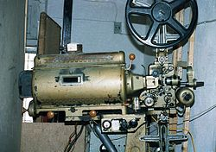 | La máquina proyecta, a intervalos regulares de pocas centésimas de segundo, un haz de luz sobre los fotogramas de una película; ese haz de luz viene aumentado e invertido por una lente que enfoca la imagen resultante sobre una pantalla.
Praxionoscopio | 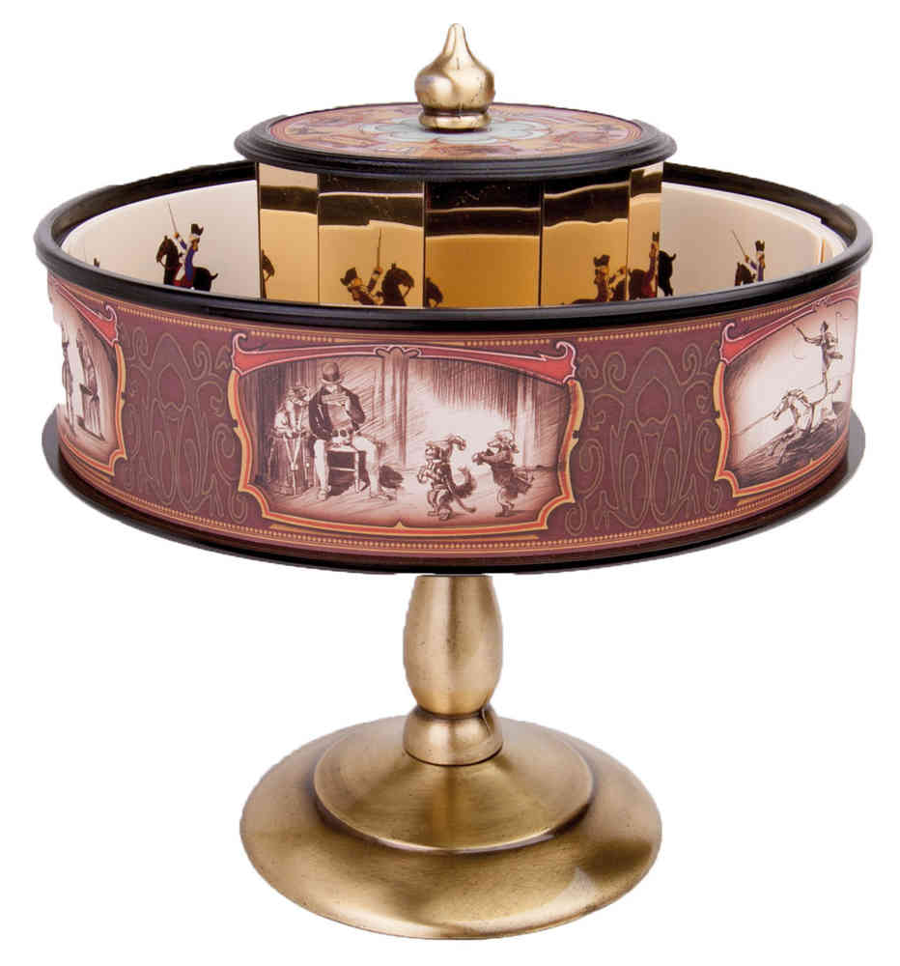 | Se trata de un zootropo perfeccionado de ahí su gran parecido. Elimino la distorsión en la visión de las imágenes causada por la luz insuficiente que pasa a través de las pequeñas ranuras del zootropo
Estroboscopio | 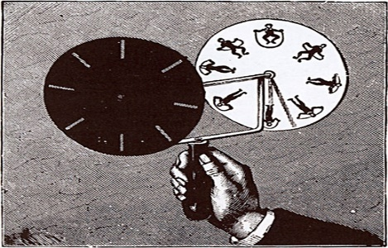 | Permite visualizar un objeto que esta girando como si estuviera inmóvil o girando muy lentamente
kinetoscopio | 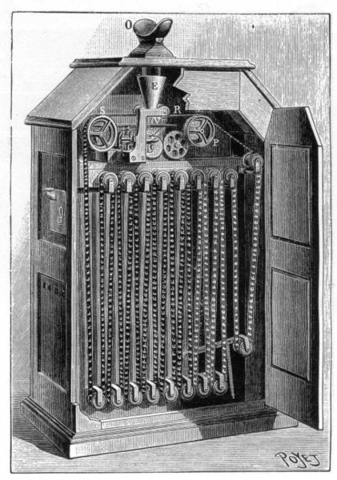 | Llamado también cinetoscopio, era un dispositivo diseñado con cilindros rotativos que permitía proyectar animaciones muy cortas por las estrechas dimensiones del cilindro.

